ann0 rotariano 2013 – 2014 BOLLETTINO n. 12

“ L’amicizia e’ stata la roccia sulla quale e’ stato costruito il rotary.

la tolleranza e’ cio’ che lo tiene unito”

paul harris

Presidente  Chiara Maria Luisa Radaelli  E-mail: chiara.radaelli@yahoo.it  Segretario  Nicoletta Bonato  E-mail: farmaciabonato@federfarma.lecco.it  Prefetto  DanieleTentori  E-mail: daniele.tentori@tentori.ch  Tesoriere  Luca Bertarini  E-mail: lucabertarini@libero.it  Presidente Incoming  Vincenzo Caricari  E-mail: capo@abisolanti.it  Riunioni  “Il Griso”  Via Provinciale 51 - Malgrate  Conviviale  Ultimo giovedì del mese ore 20.00  Altri giovedì del mese ore 19.00  Primo giovedì del mese serata riservata ai soci  COMUNICAZIONI DALLA  SEGRETERIA  COMUNICAZIONI DAL DISTRETTO  eventi distrettuali  RIUNIONI ROTARY club  gruppo adda | GIOVEDI’ 24 OTTOBRE 2013  TEMA: “ Il Training Autogeno : una tecnica dolce di  rilassamento”.  SOCI PRESENTI: 11  Giancarlo Alderighi, Franca Alessio, Luca Bertarini, Maurizio Biondi, Nicoletta Bonato, Vincenzo Caricari, Martino Radaelli, Chiara Radaelli, Lino Spandri, Daniele Tentori, , Giuliana Valagussa.  OSPITI:  Luciana Bussani, Alessandro Rigamonti  RELATRICE : Dott.ssa Angela Quinti.  RELAZIONE DELLA SERATA:  Il Training Autogeno si sviluppa attraverso un percorso, che dura 10 incontri, formato da diversi esercizi.  Gli esercizi sono di due tipi: "basilari" e "complementari".  I basilari sono:  - esercizio della pesantezza: produce uno stato di rilassamento muscolare, ovvero di rilassamento dei muscoli striati e lisci;  - esercizio del calore: produce una vasodilatazione periferica con conseguente aumento del flusso sanguigno.  I complementari sono:  - esercizio del respiro;  - esercizio del plesso solare;  - esercizio del cuore;  - esercizio della fronte fresca.  La sequenza sopra esposta è quella indicata da Schultz, famoso psichiatra tedesco che sviluppò questa tecnica intorno agli anni trenta.  Si possono adottare diverse posture per il training autogeno, sdraiati sul letto, in poltrona, seduti anche su una sedia.  E’ una tecnica semplice e indipendente, una volta appresa si può applicare in totale autonomia in qualunque momento della giornata.  Oltre a creare maggior stato di calma si acquista anche maggior padronanza di sé.  Occorrerebbe allenarsi tutti i giorni, anche solo 5 o 10 minuti sono sufficienti, per ottenere l’autonomia necessaria a poterla applicare in qualsiasi momento della giornata.  Il training autogeno, in generale,è una tecnica di rilassamento sia psichico che fisiologico, usato in ambito clinico nel controllo dello stress, nella gestione delle emozioni e nelle patologie psicosomatiche.  Usata anche a livello sportivo o in tutte quelle situazioni che richiedono il raggiungimento di un alto livello di concentrazione.  E’ utile nella cura dell’ansia, insonnia, emicrania, asma, ipertensione e attacchi di panico.  Per atleti e sportivi favorisce il recupero delle energie.  A fine cena ,tra i Soci e la dott.ssa Quinti, c’è stato uno scambio di opinioni e di esperienze, sulla prova di training autogeno che si è tenuta in una delle sale del Griso.  Sabato 26 Ottobre si è tenuto presso l’Università IULM di Milano il Seminario sulla Leadership che ha visto per la prima volta la presenza di ben cinque Distretti di tre regioni: Lombardia, Piemonte e Valle D’Aosta.  "... Se la pratica della leadership risponde a tre "R" - Riflettere, Rappresentare, Realizzare – quando il leader, che viene definito un "artista, un impresario e un ingegnere dell'identità", dimentica il ruolo di essere "uno di noi" capace di creare consenso e identità sociale condivisa si avvia al declino. Accade quando il leader si sente unico artefice del successo, attenuando i legami con il suo popolo; i seguaci incominciano a non percepirlo più come uno di loro e la stessa identità sociale condivisa si indebolisce fino a avviare processi di disillusione ..."  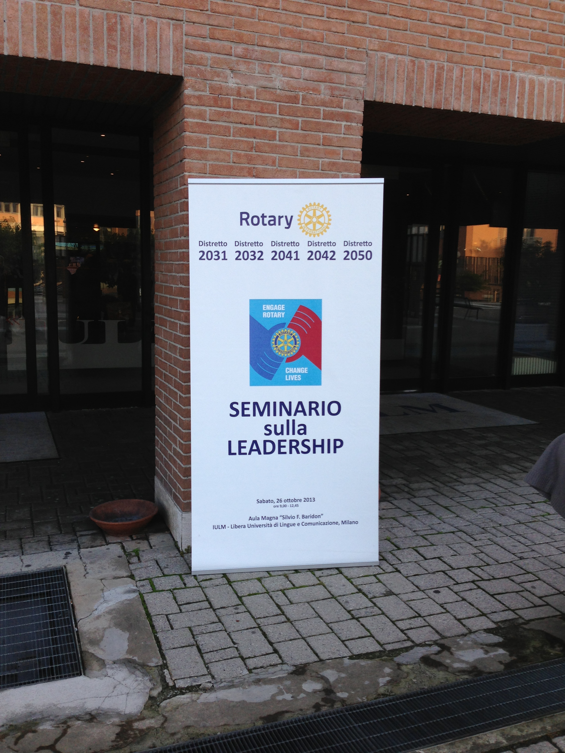  La locandina del Seminario su cui spicca il nuovo logo del Rotary  Il pomeriggio invece è stato dedicato alla “Gionata dei Presidenti” , i quali hanno avuto la possibilità di confrontarsi tra di loro in un interessante dibattito con Governatore e Assistenti del Governatore.  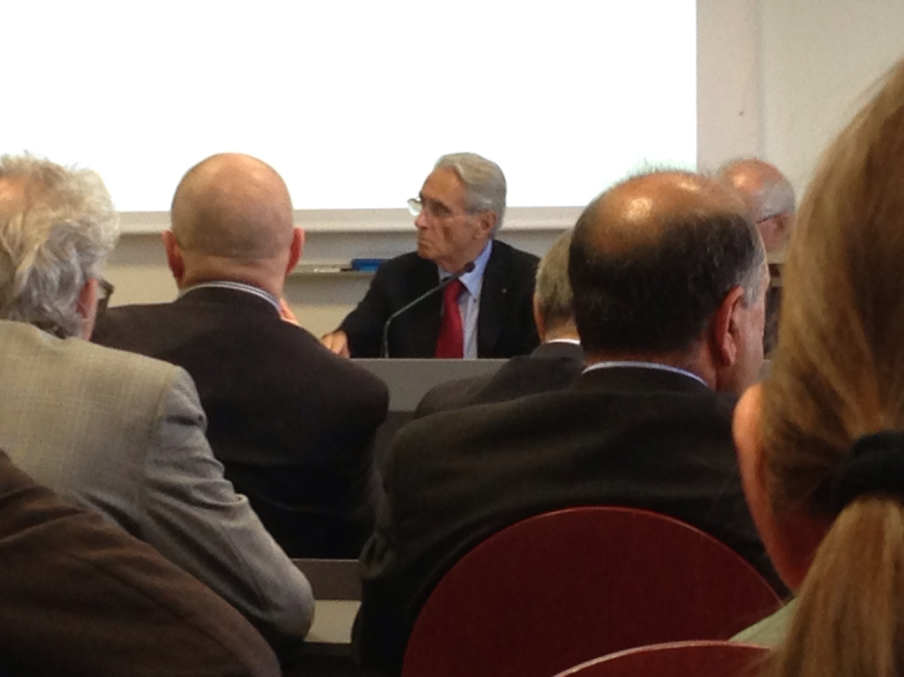  Il Governatore del Distretto 2042 Sergio Orsolini  I soci sono invitati a comunicare al Prefetto la presenza alle conviviali entro le ore 17.00 del lunedì precedenti  Si invitano i Presidenti delle Commissioni a segnalare alla segreteria i nominativi dei soci presenti alle riunioni.  L’annuario 2012-2013 del Distretto è disponibile “on line” nella sezione stampe di Ge.Ro. - Il link di accesso a Ge.Ro. è disponibile cliccando su: Ge.Ro. Gestionale Rotary Club disponibile a destra nella “home page” del  sito distrettuale http://www.rotary2040.it  In Ge.Ro. sarà possibile consultare anche l’elenco delle riunioni di tutti i club del Distretto.  Le istruzioni per registrarsi e il numero RI, necessario per la registrazione, si possono richiedere alla segreteria del Club.  La lettera del Governatore Sergio Orsolini, relativa al mese di Ottobre 2013, è disponibile sul sito del distretto www.rotary2040.it e su quello del nostro Club:www.rotaryleccomanzoni.org  PROSSIMI EVENTI DISTRETTUALI  23-11-2013  SEMINARIO FONDAZIONE ROTARY  Iulm‎  Via Carlo Bo, 1  20143 Milano, Italia  11-12-2013  CONCERTO DI NATALE  Duomo - Milano  * * * * *  Rotary Club Lecco - Presidente Dott. Luigi Monolo  lecco@rotary2040.it  Conviviali:  1° mercoledì del mese ore 20.00,2°,4° e 5° mercoledì ore 12,30:  non conviviali:3° mercoledì ore 18.45.  Hotel NH Pontevecchio- Lecco  * * * * *  Rotary Club Lecco Le Grigne - Presidente Avv. Anita Discacciati  leccolegrigne@rotary2040.it  Conviviali :  3° o 4° giovedì ore 20.00  non conviviali il 1°, 2°, 3°, 4° giovedì ore 19.00.  Hotel NH Pontevecchio- Lecco  * * * * *  Rotary Club Colico - Presidente Dott. Salvatore Navarra  colico@rotary2040.it  Conviviali: tutti i venerdi  Ristorante “Dai Goggia”  V. Campera 1 – Colico LC  * * * * *  Rotary Club Sondrio –  Conviviali:  1°, 2°, 3° 4° martedì del mese  Grand Hotel della Posta  Piazza Garibaldi - Sondrio  * * * * *  Rotary Club Bormio Contea –  Conviviali: IV sabato h. 20.00  Non conviviali: I, II, III Sabato ore 18.30  Hotel Balta Clementi  Via Milano 46 – Bormio  Rotaract Lecco  www.rotaractlecco.it
  Commissioni:
  Amministrazione del Club
  Presidente Giancarlo Alderighi
  Luca Bertarini – Nicoletta Bonato – Chiara Maria Luisa Radaelli – Daniele Tentori
  Progetti
  Presidente Marco Cariboni
  Martino Radaelli – Elena Vaccheri – Leonardo Oreste Valsecchi
  Effettivo
  Presidente Vincenzo Caricari
  Stefano Artese – Nicoletta Bonato –
  Gianfranco Magni
  Rotary Foundation
  Presidente Massimo Dell’Oro
  Franca Alessio - Ruggero Rivolta – Anna Rusconi – Cristina Spoto
  Pubbliche Relazioni
  Presidente : Nicoletta Iedà
  Paolo Airoldi – Mario Buizza - Bruno Colombo – Luca Zorzi
  Responsabile Rapporti con i Club
  Giuliana Valagussa
  Istruttore del club
  Giancarlo Alderighi
  Responsabile Nuove Generazioni
  Maurizio Biondi
  MESI DI OTTOBRE-NOVEMBRE 2013 - RIUNIONI
  31/10/2013 | HOTEL  “IL GRISO”  MALGRATE | --.-- | Riunione sospesa per prossimità ricorrenza di Ognissanti
  07/11/2013 | HOTEL  “IL GRISO”  MALGRATE | 19.00 | Caminetto  Riunione riservata ai Soci
  14/11/2013 | HOTEL  “IL GRISO”  MALGRATE | 19.00 | Tema della serata: “I ruoli e le responsabilità del Rotary e dei Rotariani”  Relatore: Istruttore di Club Giancarlo Alderighi
  21/11/2013 | HOTEL  “IL GRISO”  MALGRATE |  | Tema della serata: “Si vantava di non avere paura…Ecco com’è finita. Quando la tragedia sul posto di lavoro è evitabile”  Relatore: Ing. Fiorenzo Urgnani

